**WARHAMMER 40 000**

**COMMANDOS**

**[KILL TEAM règles maison]**

**BATAILLES D’ESCARMOUCHES AU 41ème MILLENAIRE**

Règles non officielles

Version 1.1 avril 2024

**INTRODUCTION**

La première version du jeu Kill team proposait des règles très proches de Warhammer 40 000 (en V8 à cette époque). La seconde version de Kill team a proposé des règles totalement différentes et beaucoup plus éloignées du système de jeu de Warhammer 40 000.

Ce système de jeu non-officiel a pour vocation de reprendre l’esprit de la première édition de Kill team en l’adaptant au fait que Warhammer 40 000 a désormais une 10ème édition. C’est donc une version personnelle de Kill team compatible avec les standards de Warhammer 40 000 V10 que je vous propose ici.

Pour cela j’ai tenté une adaptation aussi fidèle que possible aux deux systèmes de jeu, bien sûr il est toujours nécessaire de faire des choix aussi n’hésitez pas à me faire part de vos retours et de vos idées si vous voyez comment améliorer ou compléter les règles ici présentes.

**Ce dont vous aurez besoin pour jouer :**

* De plusieurs figurines de la faction que vous aurez choisi (voir : Sélectionner une Kill team)
* Une surface de jeu plane d’environ 30x22 pouces
* De quelques décors évocateurs de l’environnement où se déroule l’escarmouche
* D’un jeu de dés à 6 faces (communément désignés sur le terme D6)
* D’un mètre ruban ou d’une réglette (gradué en pouces)
* D’un jeu de pions pour indiquer les actions réalisées par vos figurines
* Des fiches techniques de vos figurines (appelées datasheets)
* D’un adversaire évidemment

**A propos des dés :**

Si vous devez lancer plusieurs dés simultanément cela apparaît dans les règles sous la forme : lancez 2D6, 3D6 etc.

Si les règles vous demandent de lancer 1D3, lancez 1D6 et divisez par deux le résultat obtenu en arrondissant à l’entier supérieur (1-2 = 1, 3-4 =2, 5-6 = 3).

Si une règle vous demande de réussir un certain résultat cela est indiqué sous la forme : X+ où X est la valeur minimale à obtenir sur le jet. Exemple un jet de 3+ considère que le jet est réussi sur un résultat de 3, 4, 5 ou 6.

**Kill teams, figurines et joueurs ennemis :**

Une Kill team désigne l’ensemble des figurines que vous avez sélectionné pour cette mission. Toutes les figurines que vous contrôlez dans votre kill team sont des *figurines amies*, les figurines de la kill team adverses sont des *figurines ennemies*. On utilisera indifféremment le terme Kill team ou Equipe ou Commando pour désigner vos figurines dans ce supplément.

**Mesures et distances :**

Les distances sont mesurées en pouces (”) entre les points les plus proches des socles des figurines depuis et vers lesquelles vous mesurez. On dit qu’une figurine est à une certaine portée ou moins d’un point ou d’une autre figurine si la distance qui les sépare est inférieure ou égale à la portée indiquée (ex : à moins de 6”).

**LE ROUND DE BATAILLE**

Chaque mission commando se joue en une série de rounds de batailles divisés en phases de jeu qui sont résolues dans un ordre donné. Les joueurs agissent dans l’ordre déterminé dans la sous-phase d’initiative jusqu’à la fin du round de bataille.

**Les phases d’un round de bataille sont les suivantes :**

1. **PHASE DE COMMANDEMENT**
2. **PHASE DE MOUVEMENT**
3. **PHASE DE TIR**
4. **PHASE DE COMBAT**

**Concepts de base :**

**Relances :**

Certaines règles vous permettent de relancer un jet de dés, ce qui signifie que vous pouvez relancer le ou les dés (si le jet nécessite plusieurs dés) et conserver le nouveau résultat obtenu. Les relances se font avant d’appliquer le moindre modificateur et il n’est pas possible de relancer plus d’une fois un jet ou un dé.

**Tirer au dé :**

Certaines règles demandent aux joueurs de Tirer au dé, dans ce cas chaque joueur lance 1D6 et celui qui obtient le meilleur résultat remporte le tir au dé. En cas d’égalité les deux joueurs relancent le dé et si l’égalité persiste relancez jusqu’à obtenir un résultat différent (c’est l’unique cas où vous pourriez être amené à relancer un dé plus d’une fois).

**Ordonnancer :**

Des règles devront parfois se résoudre simultanément, typiquement : « au début de la phase de mouvement » ou « avant le début de la bataille ». Dans de tels cas le joueur qui a l’initiative décide de l’ordre de résolution des règles. Si cela se produit avant de déterminer qui a l’initiative alors les joueurs tirent au dé et le gagnant décide de l’ordre de résolution des règles.

**Portée d’engagement :**

On dit qu’une figurine est à Portée d’engagement si elle se trouve à moins de 1” d’une figurine ennemie.

**Activer une figurine :**

Lorsqu’un joueur désigne une de ses figurines pour réaliser une ou plusieurs actions durant cette phase de jeu, on dit qu’elle est *activée*. On ne peut activer qu’une figurine à la fois et lorsque cette figurine a terminé sa ou ses actions, elle ne peut plus être réactivée jusqu’à la fin de la phase. Il est utile d’indiquer par un pion l’action accomplie à cette phase de jeu.

**PHASE DE COMMANDEMENT**

1. **KILL TEAM DEMORALISEE ?**

Lorsque votre équipe de commando a subit trop de pertes, il est possible qu’elle perde le moral.

A cette étape, si votre Kill team a tous ses membres *Blessés,* *Secoués* ou *Hors de combat*, alors elle est automatiquement *démoralisée*.

Si au moins la moitié des membres de votre équipe sont *Blessés,* *Secoués* ou *Hors de combat*, alors votre kill team doit passer un test de moral. Pour ce faire lancez 2D6, si le résultat est supérieur à la meilleure caractéristique de commandement parmi les figurines qui ne sont pas secouées sur la table le test est réussi. Sinon votre équipe est *démoralisée* et le reste jusqu’à la fin de la partie.

Une Kill team démoralisée ne produit plus de point de commandement et tous ses membres ont un malus de -1 à leurs tests de Sang-froid, de plus une équipe démoralisée subit un désavantage en initiative.

1. **TEST DE SANG-FROID :**

Toute figurine ayant au moins une blessure légère doit passer un test de sang-froid, ainsi que toutes les figurines d’une kill team démoralisée.

Pour cela jetez 1D6 et appliquez les modificateurs cumulatifs suivants

|  |  |
| --- | --- |
| **Modificateurs au test de sang-froid** | |
| Pour chaque autre figurine de la kill-team qui est blessée ou hors de combat | -1 |
| Pour chaque figurine amie qui n’est pas blessée ni secouée et à 3” | +1 |
| La Kill team est démoralisée | -1 |

Si le résultat du test est inférieur à la caractéristique de commandement de la figurine, le test est raté et la figurine est *secouée*. Une figurine *secouée* a des malus à ses jets de touche.

1. **COMMANDEMENT :**

A moins qu’une kill team ne soit démoralisée, les deux joueurs gagnent un point de commandement (PC).

Les joueurs dont le leader est encore en jeu et non secoué peuvent gagner un point de commandement supplémentaire, y compris si elle est démoralisée (voir Leader).

Les points de commandement servent à utiliser des stratagèmes en cours de jeu.

1. **INITIATIVE :**

Les deux joueurs lancent 2D6, le joueur qui obtient le meilleur résultat gagne l’Initiative (relancez en cas d’égalité). Si une équipe est démoralisée le joueur qui la contrôle lance 1D supplémentaire et garde les deux résultats les plus bas (Si les deux équipes sont démoralisées ne jetez pas de dé supplémentaire).

Le joueur qui gagne le jet d’Initiative choisi s’il la conserve et ainsi commencera à agir en premier sur les phases de jeu suivantes ou bien s’il laisse l’initiative à son adversaire.

**PHASE DE MOUVEMENT**

Le joueur qui a l’initiative fait sa phase de mouvement en premier, dans l’ordre de son choix il active une à une les figurines de son équipe et décide de l’action de mouvement qu’elle réalise. Il pose un pion à côté de la figurine pour indiquer son état. Une fois son action terminée une figurine ne peut plus être activée mais elle peut *réagir*.

Chaque fois qu’une figurine est déplacée, ce peut être dans n’importe quelle direction ou combinaison de direction mais sans passer à travers d’autres figurines ou leur socle, ni franchir le bord du champ de bataille. La figurine peut être orientée dans la direction de votre choix à la fin de son mouvement. La distance de mouvement est mesurée en utilisant le point du socle qui parcourt la plus grande distance depuis sa position de départ. Si la figurine n’a pas de socle mesurez depuis la partie de la figurine qui couvre la plus grande distance.

Une figurine doit terminer son mouvement sur une surface plane sur laquelle elle peut tenir sans tomber.

Les figurines peuvent faire une seule action, parmi les actions de mouvement suivantes :

**RESTER IMMOBILE & SE PREPARER :**

Vous pouvez choisir de ne pas déplacer votre figurine (ou de la laisser se battre au corps à corps si elle est à portée d’engagement d’une figurine ennemie).

Si votre figurine n’est pas à portée d’engagement elle peut rester immobile et **Se préparer**, dans ce cas elle pourra agir avant les autres en phase de tir.

**MOUVEMENT NORMAL :**

Une figurine peut se déplacer d’une distance égale ou inférieure à sa valeur de Mouvement. Dans ce cas elle ne doit jamais passer à portée d’engagement d’une figurine ennemie.

**MOUVEMENT D’AVANCE :**

Une figurine peut sprinter et tenter de se déplacer plus loin que sa valeur de Mouvement. Lancez 1D6 et ajoutez le résultat à la valeur de Mouvement de la figurine, elle peut alors se déplacer d’un distance égale ou inférieure à ce résultat sans jamais passer à portée d’engagement d’une figurine ennemie.

Une figurine qui fait un mouvement d’Avance ne peut pas tirer en phase de tir (sauf avec des armes *Assaut*).

**BATTRE EN RETRAITE :**

Si au début de la phase de mouvement votre figurine était à portée d’engagement de l’ennemi, elle peut se désengager et Battre en retraite. Dans ce cas elle peut se déplacer d’une distance égale ou inférieure à sa valeur de Mouvement et doit terminer son mouvement hors de portée d’engagement d’une figurine ennemie. Une figurine qui a battu en retraite ne pourra pas pas Réagir si elle est la cible d’une charge.

En phase de tir une figurine ayant battu en retraite pourra uniquement tirer *Au jugé*.

**CHARGE :**

Si votre figurine n’est pas à portée d’engagement de l’ennemi et qu’une ou plusieurs figurines ennemies sont à 12” alors elle peut tenter de charger en suivant la séquence suivante :

1. Choix d’une ou plusieurs cibles
2. Réaction de la cible
3. Jet de charge et mouvement de charge.

**Choix des cibles :**

Le joueur désigne une ou plusieurs figurines ennemies à portée de charge.

**Réaction des cibles :**

Le joueur adverse décide de la Réaction des figurines ciblées par la charge, elles peuvent réagir soit par un *Tir en état d’alerte* ou par un *Repli*. Bien sûr elle peut aussi choisir de ne rien faire. Une figurine déjà à portée d’engagement de l’ennemi, qui a déjà effectué un repli à ce tour ou battu en retraite ne peut pas réagir.

*Tir en état d’alerte :*

La figurine réalise une attaque de tir de la même manière qu’en phase de tir. La figurine ciblée par cette attaque est celle qui réalise la charge. Elle doit être visible et à portée de l’arme. Les jets de touche se feront *au jugé*. Résolvez ce tir avant de procéder au jet de charge. Une figurine peut faire plusieurs Tirs en état d’alerte dans le même tour.

*Repli ! :*

Une figurine peut se replier si elle n’a pas déjà effectué le moindre mouvement durant cette phase de mouvement ou tenté une charge (y compris un autre Repli). Elle peut faire un Repli si elle a déjà effectué un Tir en état d’alerte suite à une charge précédente. Une figurine qui se replie peut immédiatement se déplacer de 3” de manière à terminer ce mouvement plus éloignée de la figurine qui charge et hors de portée d’engagement d’une figurine ennemie.

En phase de tir une figurine s’étant replié pourra uniquement tirer *Au jugé*.

**Jet de charge :**

Après avoir effectué toutes les réactions, effectuez un jet de charge en jetant 2D6. La figurine qui charge peut parcourir une distance inférieure ou égale au résultat, il s’agit de sa distance de charge de ce tour. Durant ce mouvement la figurine doit tenter d’arriver à portée d’engagement de la ou des cibles de sa charge sans passer à portée d’engagement d’une figurine ennemie qui n’était pas ciblée par la charge.

Si la figurine n’arrive pas à portée d’engagement d’une des figurines ciblées par sa charge on dit que la charge est ratée, mais la figurine peut parcourir une distance maximale égale à la valeur la plus haute des deux dés à condition de finir ce mouvement plus près de la cible de sa charge la plus proche (par exemple si vous avez obtenu 5 et 3 sur le jet de charge la figurine peut avancer de 5” maximum). Une figurine qui a chargé ne peut pas tirer en phase de tir, ni réagir si elle est elle-même chargée à ce round.

* **Une fois que le joueur ayant l’initiative a terminé sa phase de mouvement en choisissant une action pour chacune de ses figurines, c’est au tour de son adversaire de procéder de la même manière.**

**SE DEPLACER DANS ET PAR-DESSUS LE TERRAIN :**

Une figurine peut se déplacer au-dessus d’un élément de terrain mais pas à travers lui (elle ne peut pas traverser un mur dénué de porte ni une épave mais peut passer par-dessus), elle peut passer librement par-dessus un décor de moins de 2” de haut (muret, tuyau…) comme s’il n’était pas là. Pour les obstacles plus hauts elle doit escalader et il faut déduire de son mouvement la distance verticale parcourue. La figurine ne peut pas terminer son mouvement au milieu d’une escalade, si c’est impossible ce mouvement ne peut pas être effectué.

**Terrain dégagé :**

Il s’agit d’un terrain relativement plat sans obstacle ni zone dangereuse.

La surface du champ de bataille, les plates-formes, passerelles, portes, trappes et échelles sont du terrain dégagé. Certaines fenêtres peuvent aussi être du terrain dégagé (mettez-vous d’accord avec votre adversaire avant la partie).

Une figurine peut se déplacer sans pénalité sur du terrain dégagé.

**Terrain difficile :**

Le terrain difficile inclus les zones très accidentées, tas de ruines instables, mares, glace, feuillage dense etc. Les deux joueurs doivent se mettre d’accord avant la partie sur les éléments de décors qui compteront comme du terrain difficile.

Une figurine qui se déplace en terrain difficile de la moitié de son mouvement normal, par exemple traverser 1,5” de marécage compte pour 3” de mouvement. Cette pénalité s’applique sur tous les mouvements. En cas de charge lancez les dés pour connaitre la valeur de déplacement de la figurine avant d’appliquer les pénalités.

**Terrain dangereux :**

Un terrain dangereux est un terrain difficile dans lequel les figurines pourraient être blessées. Ceci inclus les mares de goudron profondes, les zones soumises à des radiations mortelles, les déversements de produits toxiques, les sables mouvants, les zones de plantes carnivores, les zones en feu et tout ce que vous pouvez imaginer. Là encore les deux joueurs doivent préciser avant la partie les zones qui compteront comme terrain dangereux.

Les règles de Terrain difficile s’appliquent, en outre une figurine qui pénètre ou se déplace dans un terrain dangereux doit faire un test de terrain dangereux avant la fin de son activation. Pour cela le joueur qui la contrôle lance 1D. Sur un 1 la figurine subit une blessure mortelle.

**Terrain infranchissable :**

Il s’agit d’un terrain dans lequel une figurine ne peut ni pénétrer ni escalader. Par exemple une imposante statue. Les figurines doivent contourner un terrain infranchissable.

**Figurines pouvant voler :**

Certaines figurines sont dotées d’ailes, de réacteurs dorsaux ou de moyens technologiques ou magiques leur permettant de voler. Sa fiche technique indique Vol dans ses mots-clés.

Une figurine pouvant voler peut ignorer les autres figurines et le terrain (sauf le terrain infranchissable) quand elle se déplace comme s’ils n’étaient pas là, elle peut passer à portée d’engagement de l’ennemi au cours de ce mouvement mais ne peut pas terminer celui-ci sur une autre figurine ou à portée d’engagement d’une figurine ennemie. Elle ne compte pas non plus la distance verticale lorsqu’elle monte sur du décor, il faut mesurer à vol d’oiseau (elle doit néanmoins terminer son mouvement avec son socle entièrement sur une surface plane comme les autres figurines).

Une figurine qui termine son mouvement dans un terrain dangereux doit faire un test de terrain dangereux.

**PHASE DE TIR**

1. **PRETS ? FEU !**

Les figurines qui se sont *préparées* en phase de mouvement tirent avant toutes les autres. En commençant par le joueur ayant l’Initiative, les joueurs choisissent tour à tour une figurine *préparée* de leur kill team et suivent la séquence de tir ci-dessous ou passent leur tour.

Une fois que toutes les figurines préparées ont agi ou passé leur tour, cette sous-séquence de la phase de tirs est terminée.

1. **FEU A VOLONTE**

C’est au tour des figurines non préparées d’agir. Une fois encore, en commençant par le joueur ayant l’initiative, les joueurs activent tour à tour une figurine pour la faire tirer ou passent leur tour.

Une fois que les joueurs ont fait agir ou passé leur tour pour toutes les figurines de leur équipe, la phase de tir est terminée.

**SEQUENCE DE TIR :**

1. Choix de la figurine qui tire (activation)
2. Choix d’une arme de tir et de la ou des cibles
3. Résolution des attaques :
   1. Jet de touche
   2. Jet de blessure
   3. jet de sauvegarde
   4. Résolution des dégâts
4. Choix d’une autre arme de tir
5. **Choix de la figurine qui tire :**

Choisissez et activez une figurine de votre armée éligible pour tirer. Vous ne pouvez pas désigner une figurine de votre armée qui a Avancé (sauf si elle a une arme d’assaut, voir plus loin), qui a Battu en retraite, qui a tenté une Charge, a effectué un Repli ou qui est engagée à moins d’1” de l’ennemi.

Sauf mention contraire, la figurine attaque avec toutes les armes dont elle est équipée, l’une après l’autre.

1. **Choix de l’arme de tir et des cibles :**

Vous devez choisir une arme dont est équipée la figurine (voir sa fiche technique) et désigner une ou plusieurs cibles.

**Portée et visibilité :**

Pour qu’une figurine de votre kill team puisse prendre pour cible une figurine ennemie au tir cette dernière doit être à portée de l’arme utilisée (voir le profil de l’arme sur la fiche technique) et être visible du tireur. Dans le doute penchez-vous de manière à voir ce que voit votre figurine et vérifier qu’au moins une partie de la cible est visible du tireur. Vous ne pouvez pas cibler une figurine qui est engagée à moins de 1” d’une figurine amie, le risque est trop grand de blesser votre allié.

**Nombre d’attaques :**

Le profil de l’arme utilisé précise le nombre d’attaque (A) que réalise l’arme et donc le nombre de dé à lancer. Ce nombre d’attaque est parfois aléatoire (ex : 1D3). Le type de l’arme utilisée peut aussi influer sur le nombre d’attaques à réaliser.

**Cibles :**

Si une arme effectue plus d’une attaque, vous pouvez décider que le tireur les effectue toutes contre la même cible ou les répartir entre plusieurs cibles. Si vous les répartissez, vous devez le faire entre la cible initiale et contre des figurines ennemies éligibles (visibles et à portée) à 2” de celle-ci. Déterminez le nombre d’attaques et la répartition des tirs avant de faire les jets de touche. Résolvez les tirs contre la cible initiale avant de faire les autres.

1. **Effectuer des attaques de tir :**

**3.1- Jet de touche :**

Quand une figurine effectue une attaque de tir on fait un jet de touche, si le résultat est supérieur ou égal à la valeur de Capacité de tir (CT) de l’arme utilisée alors une touche est causée. Si l’arme effectue plusieurs attaque vous lancez un dé pour chacune d’elle est une touche est causée par jet de touche réussi.

Ce jet peut être soumis à des modificateurs mais un jet non modifié de 6 est toujours réussi, c’est une *Touche critique*.

De la même manière un jet non modifié de 1 est toujours un échec.

|  |  |
| --- | --- |
| **Modificateurs au jet de touche (tir)** | |
| La cible est masquée | -1 |
| Pour chaque blessure de l’attaquant | -1 |
| L’attaquant est secoué | -1 |

**Cible masquée :**

Les autres figurines (y compris les figurines amies) et les éléments de terrain peuvent dissimuler une cible. Si la cible d’une attaque est, ne serait-ce que partiellement masquée du point de vue du tireur, on dit qu’elle est *masquée*.

Lorsque vous vérifiez si une figurine est masquée ou non, ne prenez en compte que le corps, la tête et les membres de celle-ci et ignorez leur socle et les éléments d’équipement qui dépassent tels que les antennes ou les armes.

**Tirer au jugé :**

Parfois une situation impose à une figurine d’effectuer des attaques de tir « au jugé ». Dans ce cas les attaques réalisées par cette figurine ne peuvent toucher que sur un résultat de 6, quels que soient les modificateurs. De plus ces attaques ne sont jamais considérées comme des Touches critiques

**3.2- Jet de blessure :**

Quand une attaque cause une touche à la figurine ciblée, on fait un jet de Blessure pour l’attaque en jetant 1D6 pour voir si l’attaque blesse sa cible. Le résultat à obtenir est déterminé en comparant la Force de l’arme (F) indiquée sur la fiche technique à l’Endurance (E) de la cible, comme indiqué ci-dessous :

|  |  |
| --- | --- |
| **Force de l’arme VS Endurance de la cible** | |
| La Force de l’arme est **le double (ou plus)** de l’Endurance | 2+ |
| La Force de l’arme est **supérieure** à l’Endurance | 3+ |
| La Force de l’arme est **égale** à l’Endurance | 4+ |
| La Force de l’arme est **inférieure** à l’Endurance | 5+ |
| La Force de l’arme est **la moitié (ou moins)** de l’Endurance | 6+ |

Si le jet de blessure est égal ou supérieur au résultat requis alors une blessure est causée à la cible.

Un jet de blessure non modifié de 6 est toujours réussi, c’est une *Blessure critique*.

Un jet de blessure non modifié de 1 est toujours un échec.

**3.3- Jet de sauvegarde :**

Le joueur qui contrôle la figurine ciblée fait ensuite un jet de sauvegarde en jetant un D6 et en modifiant le jet avec la caractéristique de Pénétration d’Armure de l’arme qui l’attaque. Par exemple, si l’arme a une PA de -1, on soustrait 1 au jet de sauvegarde.

Si le résultat du dé est supérieur ou égal à la caractéristique de Sauvegarde de la figurine, les dégâts sont évités et la séquence d’attaque s’arrête.

Si le résultat du dé est inférieur à la caractéristique de Sauvegarde, alors le jet de sauvegarde est raté et la figurine subit les dégâts.

Un jet de sauvegarde non modifié de 1 est toujours un échec.

**3.4- Résolution des dégâts :**

Les dégâts infligés à la figurine sont égaux à la caractéristique des dégâts de l’arme utilisée. Une figurine perd 1 point de vie pour chaque dégât qu’elle subit. Si les PV d’une figurine sont réduits à 0, les éventuelles attaques supplémentaires de l’arme sur celle-ci ne sont pas résolues.

Le joueur qui contrôle la figurine doit alors effectuer un jet de Trauma pour cette figurine.

**Jet de trauma :**

Une figurine réduite à 0 PV ou moins doit effectuer un jet de Trauma.

Le joueur contrôlant la figurine doit lancer un nombre de dés égal à la valeur de dégâts de l’arme utilisée (si cette arme fait un nombre de dégâts aléatoire, son adversaire doit lancer les dés pour connaître la valeur de dégâts subit), et conserver le résultat le plus élevé.

Par exemple si une figurine avec 2 PV restants rate son jet de sauvegarde contre une arme avec une caractéristique de dégâts de 3, la figurine tombe à 0 PV et le joueur qui la contrôle jettera 3 dés et gardera le plus élevé pour déterminer le résultat du jet de Trauma.

Appliquez à ce jet les modificateurs suivants :

|  |  |
| --- | --- |
| **Modificateurs au jet de trauma** | |
| Phase de tir : la cible est à moins de 1” d’un élément de décor ou d’une figurine qui la masque du tireur | -1 |
| Pour chaque blessure légère déjà subie par la figurine subissant le trauma | -1 |

**Résultat du jet de Trauma :**

|  |  |
| --- | --- |
| **Jet de trauma** | |
| 3 ou moins | Blessure légère |
| 4+ | Hors de combat |

**Blessure légère :**

Une figurine qui subit une *blessure légère* est ramenée à 1 PV restant. Une figurine ayant une ou des blessures légères subit des pénalités pour toucher et à plus de chances d’être mise hors de combat.

Placez un pion près de la figurine pour indiquer son état.

Une figurine ne peut subir que 3 blessures légères. Si elle rate un jet de Trauma alors qu’elle a déjà 3 blessures légères alors elle est mise hors de combat.

**Hors de combat :**

Une figurine *hors de combat* est gravement blessée ou tuée, elle ne peut plus prendre part à la bataille, retirez cette figurine du champ de bataille.

1. **Choix d’une autre arme de tir et de cibles :**

Si la figurine attaquante avait d’autres armes de tir qu’elle peut utiliser, et que vous désirez le faire, recommencez la séquence de tir. Dans le cas contraire, la séquence de tir s’arrête.

**Sauvegarde invulnérable :**

Certaines figurines possèdent des aptitudes ou des équipements, comme des réflexes surnaturels ou des champs de force, qui leur confèrent une sauvegarde invulnérable. Une sauvegarde invulnérable n’est jamais modifiée par la caractéristique de Pénétration d’armure d’une arme. Chaque fois que vous devez faire une sauvegarde à une figurine dotée d’au moins une sauvegarde invulnérable vous devez choisir quelle sauvegarde choisir : sauvegarde d’armure ou une sauvegarde invulnérable.

**Blessures mortelles :**

Certaines attaques infligent des blessures mortelles. Elles sont si puissantes que ni les armures ni les champs de force ne peuvent les dévier. N’effectuez pas de jet de sauvegarde (y compris invulnérable) contre une blessure mortelle, Résolvez directement les dégâts.

**Insensible à la douleur :**

Certaines créatures se moquent des blessures reçues et ont une aptitude Insensible à la douleur *X*+. Dans ce cas, pour chaque blessure subie par cette figurine (y compris les Blessure mortelles) lancez un dé : si vous obtenez un résultat supérieur ou égal à X, cette blessure est ignorée. Poursuivez ensuite normalement la résolution des dégâts.

**PHASE DE COMBAT**

1. **MARTEAU DE FUREUR**

Les figurines qui ont réussi une chargeen phase de mouvement combattent avant toutes les autres. En commençant par le joueur ayant l’Initiative, les joueurs choisissent tour à tour une figurine de leur kill team ayant chargé et suivent la séquence de combat ci-dessous. Une figurine en mesure de combattre doit le faire, elle ne peut pas passer tour.

Une fois que toutes les figurines ayant chargé ont combattu, cette sous-séquence de la phase de combat est terminée.

1. **COMBATTEZ !**

Une fois la sous-phase Marteau de fureur terminée, les joueurs choisissent à tour de rôle une figurine de leur équipe pour la faire combattre, ou passent leur tour s’ils n’ont pas de figurine éligible. Une figurine en mesure de combattre doit le faire, elle ne peut pas passer tour.

Les joueurs recommencent dans le même ordre jusqu’à ce que toutes les figurines engagées au corps à corps aient combattu.

**SEQUENCE DE COMBAT :**

A chaque fois qu’une figurine combat, suivez la séquence suivante :

1. Engagement (3” maximum)
2. Choix des cibles
3. Choix de l’arme de mêlée
4. Résolution des attaques
   1. Jet de touche
   2. Jet de blessure
   3. Jet de sauvegarde
   4. Résolution des dégâts
5. Consolidation (3” maximum)
6. **Engagement :**

Vous pouvez déplacer la figurine de 3” maximum, tant qu’elle finit plus près de la figurine ennemie la plus proche.

1. **Choix des cibles :**

Choisissez la/les figurines(s) cible(s) des attaques. Pour cibler une figurine ennemie, la figurine qui attaque doit être à 1” de sa cible, qui doit être visible de la figurine qui attaque. Les figurines qui ont chargé à ce round peuvent seulement cibler les figurines ennemies qu’elles ont chargé à ce round des batailles.

Si une figurine peut effectuer plus d’une attaque de corps à corps, vous pouvez les répartir comme bon vous semble entre les cibles éligibles. Déclarez la répartition des attaques avant de lancer le moindre dé. Résolvez toutes les attaques contre une cible avant de passer à la suivante.

Le nombre d’attaques au corps à corps qu’une figurine peut porter est égal à sa caractéristique d’attaque (A). Jetez 1 dé pour chaque attaque effectuée. Par exemple une figurine avec une caractéristique d’attaque de 2, peut porter 2 attaques, vous pouvez jeter 2 dés.

1. **Choix de l’arme de mêlée :**

Lorsqu’une figurine effectue une attaque de corps à corps elle utilise une arme de mêlée. Les armes dont elle est équipée sont listées sur sa fiche technique.

Si une figurine possède plusieurs armes de mêlée, choisissez celle qu’elle utilise. Si elle possède aussi plusieurs attaques vous pouvez répartir ses attaques entre les différentes armes dont elle dispose. Déclarer exactement la répartition des attaques, des armes et des cibles avant de lancer le moindre dé.

1. **Résolution des attaques de corps à corps :**

Les attaques de corps à corps sont résolues de la même manière que les attaques de tir (page XX). La séquence de résolution des attaques est identique mis à part que vous utilisez la caractéristique Capacité de Combat (CC) au lieu de la Capacité de Tir.

Les modificateurs suivants s’appliquent au jet de touche pour les attaques de corps à corps (les malus sont cumulatifs) :

|  |  |
| --- | --- |
| **Modificateurs au jet de touche (corps à corps)** | |
| Il y a du terrain interposé entre les figurines | -1 |
| Pour chaque blessure de l’attaquant | -1 |
| L’attaquant est secoué | -1 |

Quels que soient les modificateurs, un jet non modifié de 6 est toujours réussi, c’est une *Touche critique*.

De la même manière un jet non modifié de 1 est toujours un échec.

Le reste de la séquence (jets de blessures, sauvegardes, résolution des dégâts) se déroule de la même manière qu’en phase de tir.

1. **Consolidation :**

Vous pouvez déplacer la figurine de 3” maximum, tant qu’elle finit plus près de la figurine ennemie la plus proche.

**Terrain interposé :**

On parle de terrain interposé lorsqu’un élément de terrain se trouve entre les figurines et empêche de les placer en contact socle à socle.

**APTITUDES D’ARMES**

**A risque :** si une figurine utilise une arme dotée de l’aptitude A risque, elle doit passer un test de risque juste après avoir fini de tirer. Lancez 1D6 : sur un résultat de 1 l’arme explose et la figurine est mise *Hors de combat*.

**Assaut :** la figurine est éligible pour tirer avec cette arme si elle a fait une Avance à ce round.

**Blessures dévastatrices :** lorsqu’une Blessure critique est causée avec une arme dotée de cette aptitude, aucune sauvegarde (y compris invulnérable) ne peut être tentée contre cette blessure.

**Blesse sur *X*+ :** ces armes ont une valeur fixe pour blesser à la place d’utiliser une valeur de Force. Si vous obtenez un résultat égal ou supérieur à X sur le jet de blessure, la figurine ciblée subit une blessure.

**Fusion *X* :** les armes à fusion augmentent les dégâts de la valeur *X* lorsqu’elles ciblent une figurine à mi-portée.

**Grenade :** Une seule figurine de votre équipe par phase de jeu peut utiliser une arme de type Grenade à la place d’utiliser une autre arme de tir.

**Ignore le couvert :** la figurine qui utilise une arme qui ignore le couvert ne subit pas de malus au jet de touche si sa cible est masquée. De plus une figurine blessée par une telle arme n’a pas de bonus à son jet de trauma si elle est à 1” d’un élément de décor qui la masque du tireur.

**Jumelée :** à chaque attaque réalisée avec cette arme vous pouvez relancer le jet de blessure.

**Lourde :** si la figurine qui utilise une arme Lourde est restée immobile à ce tour elle peut ajouter 1 à son jet de touche en phase de tir.

**Pistolet :** une figurine peut utiliser un pistolet même si elle est à portée d’engagement de l’ennemi. Dans ce cas elle ne peut prendre pour cible qu’une figurine ennemie à portée d’engagement d’elle.

**Précision :** la figurine qui utilise une arme Précision ignore les modificateurs au jet de touche si la cible est masquée.

**Psychique :** une figurine utilisant une arme Psychique peut canaliser l’énergie du Warp pour guider son attaque. Si elle utilise cette capacité alors, avant de faire son attaque, vous pouvez réduire jusqu’a -1 les modificateurs négatifs au jet de touche qui affecte cette figurine lorsqu’elle utilise cette arme mais celle-ci gagne également l’aptitude A risque. Par exemple si la figurine tire à longue portée sur une figurine masquée elle peut canaliser le Warp pour avoir un malus de -1 au lieu de -2 à son jet de touche.

**Tir rapide *X* :** chaque fois qu’une telle arme cible une figurine à mi-portée, augmentez la valeur d’Attaque de l’arme de la valeur *X*.

**Torrent :** n’effectuez pas de jet de touche avec une arme Torrent, elle touche automatiquement sa cible.

**Touche fatale :** lorsque vous utilisez cette arme, à moins de faire un tir « au jugé », un jet de touche naturel de 6 blesse automatiquement la cible.

**Touches soutenues *X* :** lorsque vous utilisez une arme dotée de cette aptitude, alors lorsque vous obtenez une Touche critique, l’arme cause un nombre de touches supplémentaires égal à la caractéristique *X*.

**LIVRER UNE BATAILLE**

1. **CHOISIR LA MISSION :**

Avant de jouer une partie de Commandos, vous devez choisir la mission. Vous trouverez un choix de mission dans ce document mais vous pouvez aussi inventer la vôtre.

Chaque mission précise les règles spéciales qui s’appliquent éventuellement, la durée de la partie, les conditions de victoire et, parfois, des Tactiques spécifiques à cette mission.

1. **PREPARER LES KILL TEAMS :**

Premièrement chaque joueur doit choisir une faction. Celle-ci déterminera les types de fiches techniques que vous aurez à disposition pour sélectionner votre commando. Voici les restrictions qui s’appliquent à la création de votre équipe :

* Vous devez sélectionner une (et une seule) figurine ayant la compétence Leader.
* Votre commando doit se composer de 3 figurines minimum et 20 maximum.
* Toutes les figurines doivent avoir le même mot-clé de faction
* Vous pouvez donner jusqu’à 3 compétences de spécialistes (en plus de Leader) à des figurines de votre équipe (la fiche technique d’une figurine précise les compétences disponibles)
* Vous ne pouvez pas dépasser le nombre maximum de figurines particulières listées sur leur fiche technique.
* Votre commando ne peut pas coûter plus de 100 pts (en ajoutant la valeur des figurines qui le compose et les équipements qu’ils portent)

Une fois votre équipé sélectionnée vous pouvez lister tous les éléments utiles sur une feuille d’ordre ou imprimer une fiche technique pour chaque figurine.

Vous êtes encouragés à inventer un historique à votre kill team et à donner des noms aux soldats qui la composent.

1. **PREPARER LE CHAMP DE BATAILLE :**

Une fois choisies la mission et les équipes, vous devez mettre en place le champ de bataille. Les batailles peuvent se jouer sur une infinité de paysages étranges, de planètes extraterrestres ou dans les ruines de mondes impériaux dévastés. Bref inspirez-vous du narratif que vous avez inventé pour la mission.

Le champ de bataille classique mesure minimum 30” x 22”, il doit être assez grand pour accueillir toutes les figurines de façon confortable. S’il vous semble trop petit, agrandissez-le à votre convenance.

Vous êtes libre de créer le décor qui vous semble le plus évocateur à votre cadre de mission avec tous les décors à votre disposition. Idéalement un champ de bataille est assez varié, il comporte des couverts pour se dissimuler, des décors à escalader mais aussi des zones dégagées. Il est possible qu’un champ de bataille trop pauvre ou trop riche en décors peut parfois donner un avantage à un camp.

1. **PLACER LES PIONS OBJECTIFS :**

Certaines missions nécessitent le placement de pions objectif. La carte de mission précise comment les placer. Si c’est le cas, c’est le moment de le faire, et si vous devez déplacer légèrement quelques décors dans l’intérêt de la mission, n’hésitez pas.

1. **PHASE DE RECONNAISSANCE :**

Avant de déployer les kill teams, sauf mention contraire dans les règles de mission, vous devez procéder à la phase de Reconnaissance, qui représente la planification, la préparation et les manœuvres des commandos avant le début de la bataille.

A cette phase chaque joueur choisi une stratégie parmi les 6 cartes de reconnaissance. Une fois le choix effectué ils révèlent simultanément leur carte, leur stratégie influencera leur déploiement.

**Evaluer les forces ennemies :**

Si vous choisissez cette stratégie, vous pouvez conserver jusqu’à 20% des figurines de votre équipe (arrondit au supérieur) pendant le déploiement. Par exemple si votre équipe compte 3 figurines vous pouvez en garder 1 de côté, et si elle en compte 18 vous pouvez en conserver 4. Une fois le déploiement des autres figurines terminé, vous pouvez placer vos figurines selon les règles normales de déploiement.

Si les deux joueurs ont choisi cette stratégie tirez au dé : le vainqueur peut utiliser cette stratégie et pas l’autre joueur.

**Poser des pièges :**

Si vous choisissez cette stratégie, pour pouvez piéger jusqu’à D3 éléments de terrain autres que des terrains infranchissables, chaque élément ne pouvant faire plus de 8” sur sa plus grande dimension (hauteur, largeur ou longueur). Si vous souhaitez piéger un élément plus grand vous devez préciser une partie de celui-ci (un étage, une porte, une passerelle, une zone aisée à délimiter). Notez précisément les éléments piégés sur une feuille.

Si une figurine ennemie ne reste pas immobile et se déplace à n’importe quelle phase sur l’élément piégé ou à moins d’1” de la partie choisie, indiquez-le à votre adversaire. Le piège peut se déclencher, lancez 1D6, sur un résultat de 1 la figurine subit 1 Blessure mortelle et, jusqu’à la fin de la partie, les figurines ennemies comptent cet élément ou cette zone comme un Terrain dangereux (il n’est plus piégé).

Les figurines pouvant voler risquent de déclencher les pièges uniquement si elles débutent leur mouvement ou le terminent sur la zone piégée.

**Désamorcer les pièges :**

Si vous choisissez cette stratégie, la stratégie Poser des pièges de votre adversaire est sans effet. Si votre adversaire a choisi une autre stratégie, celle-ci n’a aucun effet.

**Reconnaître le terrain :**

Si vous choisissez cette stratégie vos figurines peuvent se déplacer dans les Terrains difficiles sans pénalités. De plus, si elles subissent une blessure mortelle à cause de l’effet d’un Terrain dangereux, lancez 1d6 : sur 4+ cette blessure est annulée.

**Prendre des positions avancées :**

Si vous choisissez cette stratégie, après le déploiement vous pouvez désigner jusqu’à 20% des figurines de votre équipe (arrondit au supérieur). Par exemple si votre équipe compte 3 figurines vous pouvez en choisir 1, et si elle en compte 18 vous pouvez en sélectionner 4. Ces figurines peuvent immédiatement effectuer un Mouvement normal.

Si les deux joueurs ont choisi cette stratégie tirez au dé : le vainqueur peut utiliser cette stratégie et pas l’autre joueur.

**Eliminer les sentinelles :**

Si vous choisissez cette stratégie, après le déploiement vous pouvez désigner jusqu’à 20% des figurines de votre équipe (arrondit au supérieur). Par exemple si votre équipe compte 3 figurines vous pouvez en choisir 1, et si elle en compte 18 vous pouvez en sélectionner 4. Ces figurines peuvent immédiatement effectuer une attaque de tir comme si c’était votre phase de tir. Ce faisant elles peuvent uniquement prendre pour cible les figurines ennemies qui ont réalisé un mouvement avec la stratégie Prendre des positions avancées. Si votre adversaire a choisi une autre stratégie, celle-ci n’a aucun effet.

1. **DEPLOIEMENT :**

Une fois le champ de bataille placé et la phase de reconnaissance effectuée, il est temps de déployer votre équipe. Chaque mission précisera comment procéder.

Une fois les équipes déployées et avoir appliqué les éventuelles règles qui se déroulent avant le début de la bataille, le premier round de bataille peut commencer.

**Contrôler un pion objectif**

Dans les missions qui utilisent des pions objectifs vous aurez besoin de pions de 2 ou 3” de diamètre. Lorsque vous mesurez depuis un pion utilisez le bord de celui-ci et ignorez les distance verticales. Un joueur contrôle un pion objectif s’il a plus de figurines que son adversaire à 2” du pion.

**TACTIQUES ET POINTS DE COMMANDEMENT**

Toutes les équipes de commando génèrent des points de commandement (PC) durant la phase de commandement (à moins d’être démoralisées et sans Leader).

Les points de commandements qui ne sont pas utilisés lors d’un round sont conservés pour les rounds suivants.

Les PC peuvent être dépensés pour utiliser des Tactiques durant la bataille. Sauf mention contraire, une Tactique ne peut être utilisée qu’une fois pas phase de jeu. Une fois utilisée, déduisez de votre réserve de Points de Commandement la valeur en PC de la tactique. Bien entendu si vous n’avez pas assez de PC pour utiliser une tactique, celle-ci ne vous est pas accessible.

Vous trouverez ici les Tactiques génériques disponibles pour tous les joueurs. Chaque faction donne accès à des Tactiques spécifiques, les Spécialistes ont accès à des tactiques dédiés et parfois les missions offrent la possibilité d’utiliser des Tactiques spéciales. Dans tous les cas, elles s’utilisent de la même manière.

**TACTIQUES GENERIQUES :**

**TIR DECISIF [1PC]**

Utilisez cette tactique au début de la phase de Tir avant que le joueur ayant l’initiative n’active sa première figurine. Choisissez une figurine de votre équipe et faîtes-la tirer avant toutes les autres. Si votre adversaire utilise aussi cette tactique, tirez au dé, le gagnant joue sa figurine en premier.

**MOUVEMENT DECISIF [1PC]**

Utilisez cette tactique au début de la phase de Mouvement avant que le joueur ayant l’initiative n’active sa première figurine. Choisissez une figurine de votre équipe et déplacez-la avant tout le monde (elle peut faire une Avance, Charger ou Battre en retraite normalement). Si votre adversaire utilise aussi cette tactique, tirez au dé, le gagnant joue sa figurine en premier.

**RELANCE TACTIQUE [1PC]**

Utilisez cette tactique à n’importe quelle phase pour relancer un jet d’Avance, de Charge, de Sang-froid, de Touche, de Blessure, de Sauvegarde ou de Trauma.

**FRAPPE DECISIVE [1PC]**

Utilisez cette tactique au début de la phase de Combat avant que le joueur ayant l’initiative n’active sa première figurine. Choisissez une figurine de votre équipe et faîtes la combattre avant les autres. Si votre adversaire utilise aussi cette tactique, tirez au dé, le gagnant joue sa figurine en premier.

**DUR A CUIRE [1PC]**

Utilisez cette tactique en phase de Tir ou de Combat lorsque vous activez une de vos figurines. Jusqu’à la fin de la phase, cette figurine ignore les malus à ses jets de touche liés à ses blessures ou si elle est Secouée.

**COURAGE INSENSE [2PC]**

Utilisez cette tactique au début la phase de Commandement si votre kill team est démoralisée à ce round. Votre équipe ne comptera pas comme étant démoralisée jusqu’à la fin de ce round de bataille.

**SPECIALISTES**

Les guerriers expérimentés ou spécialisés d’une équipe de commandos sont représentés par les règles de spécialités. La carte technique d’une figurine précise les spécialités auxquelles elle a accès.

Les règles suivantes s’appliquent lorsque vous créez votre kill team :

* Une figurine de votre équipe DOIT avoir la spécialité Leader, c’est le chef de votre équipe.
* Vous pouvez avoir jusqu’à 3 autres spécialistes dans votre équipe.
* Une figurine ne peut pas avoir plus d’une spécialité.
* Votre équipe ne peut pas avoir deux fois la même spécialité.
* Un spécialiste ne coûte aucun point supplémentaire.

Les spécialistes gagnent une règle spéciale et ont accès à un stratagème qui leur est propre. N’oubliez pas de noter quelles figurines disposent d’une spécialité.

**SPECIALISTE LEADER :**

**Règle spéciale :** tant que cette figurine est sur le champ de bataille et n’est pas secouée, vous générez 1 PC supplémentaire à la phase de Commandement, y compris si votre kill team est démoralisée.

**MENER PAR L’EXEMPLE [1PC]**

**SPECIALISTE LEADER**

Utilisez cette tactique pendant la phase de Tir ou de Combat lorsque vous activez votre Leader. Cette figurine et une figurine amie à 3” peuvent relancer leurs jets de touche de 1 à cette phase.

**SPECIALISTE EN COMBAT :**

**Règle spéciale :** ajoutez 1 à la caractéristiques Attaques de votre figurine.

**MAITRE DU COMBAT [1PC]**

**SPECIALISTE COMBAT**

Utilisez cette tactique pendant la phase de Combat lorsque vous activez votre spécialiste en combat. Les armes de mêlée de cette figurine gagnent la règle Touches fatales jusqu’à la fin de cette phase.

**SPECIALISTE EN COMMUNICATIONS :**

**Règle spéciale :** une fois par round de bataille vous pouvez utiliser une Tactique générique sur votre spécialiste ou une figurine amie visible à 6” pour 1 PC de moins.

**SCANNER [1PC]**

**SPECIALISTE EN COMMUNICATION**

Utilisez cette tactique pendant la phase de Tir si votre spécialiste en communication n’est pas Secoué. Choisissez une figurine de votre équipe à 6” de ce spécialiste et qui n’est pas Secouée. Jusqu’à la fin de la phase ajoutez 1 aux jets de touche de la figurine ciblée.

**SPECIALISTE EN DEMOLITION :**

**Règle spéciale :** Les armes de tir de cette figurine gagnent la règle spéciale Ignore le couvert

**MUNITIONS CUSTOMISEES [1PC]**

**SPECIALISTE EN DEMOLITION**

Utilisez cette tactique pendant la phase de Tir si votre spécialiste en démolition n’est pas Secoué. Les armes de tir de cette figurine gagnent la règle spéciale Jumelée jusqu’à la fin de la phase.

**SPECIALISTE EN APPUI LOURD :**

**Règle spéciale :** Les armes de tir de la figurine ont la règle spéciale Lourde.

**PLUIE DE BALLES [1PC]**

**SPECIALISTE EN APPUI-LOURD**

Les armes de tir de la figurine qui effectuent plus d’une attaque peuvent faire une attaque supplémentaire. Par exemple une figurine équipée d’une arme Tir rapide 1 fera un tir à longue portée et 3 tirs à mi-portée. Si la figurine utilise une arme dotée d’une seule attaque, à la place elle peut relancer le jet de touche.

**SPECIALISTE MEDIC:**

**Règle spéciale :** si votre Médic n’est pas secoué et qu’une figurine amie à 3” passe un jet de Trauma, vous pouvez relancer le dé.

**PREMIERS SOINS [1PC]**

**SPECIALISTE MEDIC**

Lors de votre phase de tir, si votre spécialiste Médic n’est pas secoué et est hors de portée d’engagement d’une figurine ennemie, il peut tenter de soigner une figurine amie à 2” à la place de tirer à cette phase. Lancez 1D6 : sur 3+ retirez une blessure à la figurine ciblée.

**SPECIALISTE SCOUT:**

**Règle spéciale :** lorsque cette figurine fait un mouvement d’Avance vous pouvez lancer 2D et conserver le meilleur résultat, de plus elle n’est jamais ralentie par les Terrains difficile (mais elle doit passer normalement les tests de Terrain dangereux).

**A COUVERT [1PC]**

**SPECIALISTE SCOUT**

Utilisez cette tactique lorsque votre adversaire déclare une attaque de tir contre cette figurine. Soustrayez 1 à tous les jets de touche effectués contre cette figurine jusqu’à la fin de la phase.

**SPECIALISTE SNIPER:**

**Règle spéciale :** lorsque votre figurine utilise une arme de tir dotée de la règle spéciale Précision, vous pouvez relancer le jet de touche. Si elle utilise une autre arme de tir relancez les 1 aux jets de touche à la place.

**MORTELLE PRECISION [1PC]**

**SPECIALISTE SNIPER**

Lors de votre phase de tir, si votre spécialiste Sniper n’est pas secoué et est hors de portée d’engagement d’une figurine ennemie, ses armes de tir gagnent la règle spéciale Blessures dévastatrices jusqu’à la fin de la phase.

**SPECIALISTE VETERAN :**

**Règle spéciale :** Améliorez de 1 la valeur de Capacité de tir ou de Capacité de combat de cette figurine. De plus, elle réussit automatiquement tous ses tests de sang-froid.

**SURVIVANT [1PC]**

**SPECIALISTE VETERAN**

Utilisez cette tactique lorsque votre spécialiste vétéran est la cible d’une attaque. Jusqu’à la fin de la phase retirez 1 à tous les jets de blessure effectués contre ce vétéran.

**SPECIALISTE ZELOTE :**

**Règle spéciale :** si cette figurine a effectué un mouvement de charge à ce tour, elle gagne 1 en Force et en Attaque à la phase de combat qui suit et jusqu’à la fin de celle-ci.

**FRENESIE [1PC]**

**SPECIALISTE ZELOTE**

Lors de votre phase de combat, si votre spécialiste Zélote n’est pas secoué, ses armes de mêlée gagnent la règle spéciale Touche soutenue 2 jusqu’à la fin de la phase. De plus à la fin de la phase elle devra obligatoirement faire un mouvement de consolidation de 6” au lieu de 3.

**MISSION 1 : ATTAQUE AERIENNE**

*Une force d’élite est envoyée pour une mission aussi ambitieuse que dangereuse : être déployée directement sur l’objectif ennemi par la voie des airs afin de saboter les équipements sensibles.*

**Les commandos :**

Les joueurs se mettent d’accord pour savoir qui est Attaquant et Défenseur dans cette mission ou tirent au dé pour le déterminer.

**Le Champ de bataille :**

Une fois les décors placés, le Défenseur place 3 pions objectifs (idéalement sur des points jugés sensibles ou stratégiques de la table). Chaque pion doit être placé à plus de 3” du bord du champ de bataille et plus de 6” de tout autre pion objectif.

**Phase de reconnaissance :**

Cette mission n’utilise pas les règles de Reconnaissance.

**Déploiement :**

Le Défenseur se déploie en premier. Il place ses figurines n’importe où sur le champ de bataille.

Divisez le champ de bataille en 4 et lancez 1D6 pour chaque figurine de l’Attaquant, une par une. Sur un résultat de 1 à 4 la figurine doit être déployée dans le quart de table correspondant. Sur 5 ou 6 l’Attaquant peut placer sa figurine n’importe où sur la table. Chaque figurine doit être placée à plus de 4” d’une figurine ennemie.

**Début et durée de la partie :**

Lors de la première phase de Commandement, le Défenseur peut relancer son dé pour déterminer l’initiative.

La partie dure 5 tours.

**Conditions de victoire :**

L’Attaquant marque 2 pts de victoire pour chaque pion objectif *Saboté*. Le Défenseur marque 2 pts de victoire par objectif intact. Chaque joueur marque également 1 pt de victoire pour chaque spécialiste ennemi mis Hors de combat.

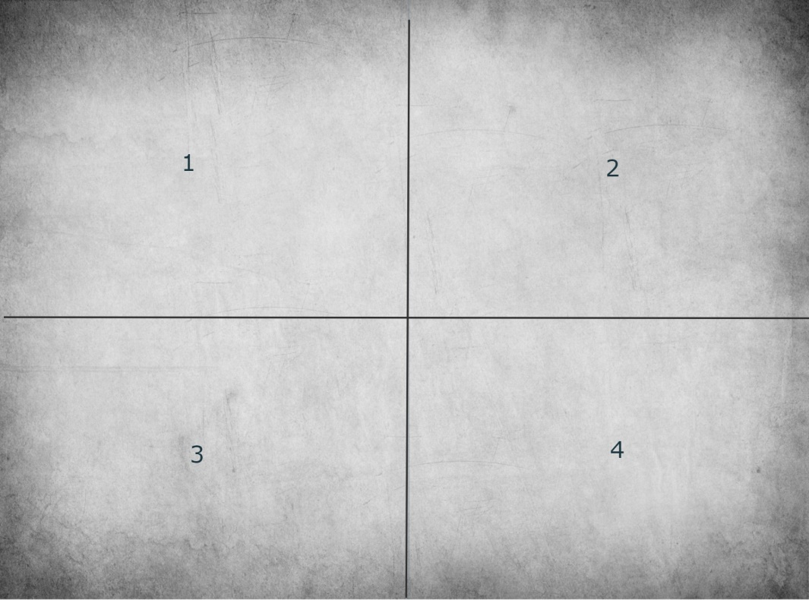

**SABOTAGE [1PC]**

**TACTIQUE DE L’ATTAQUANT**

A la fin d’un tour utilisez cette Tactique sur un pion objectif que vous contrôlez. Ce pion est désormais *Saboté*.

Vous pouvez utiliser cette tactique plusieurs fois dans un même tour.

**DESAMORCAGE [2PC]**

**TACTIQUE DU DEFENSEUR**

A la fin d’un tour utilisez cette Tactique sur un pion objectif *Saboté* que vous contrôlez. Ce pion n’est plus *Saboté*.

Vous pouvez utiliser cette tactique plusieurs fois dans un même tour.

**MISSION 2 : SAUVETAGE**

*Un agent ou un matériel sensible est perdu derrière les lignes ennemies et un commando est envoyé pour l’exfiltrer.*

**Les commandos :**

Les joueurs se mettent d’accord pour savoir qui est Attaquant et Défenseur dans cette mission ou tirent au dé pour le déterminer.

**Le Champ de bataille :**

Une fois les décors placés, le Défenseur place 6 pions objectifs numérotés de 1 à 6 au hasard et face cachée. Chaque pion représente une cachette possible et doit être placé à plus de 3” du bord du champ de bataille et plus de 4” de tout autre pion objectif.

**Phase de reconnaissance :**

Utilisez normalement les règles de Reconnaissance.

**Déploiement :**

L’Attaquant choisit une moitié de table et déploie en premier une figurine à plus de 6” de la ligne médiane.

Le Défenseur place ensuite une figurine de la même manière. Alternez ainsi jusqu’à ce que toutes les figurines soient déployées.

Une fois le déploiement terminé lancez 1D6 : le résultat est le numéro du pion objectif à trouver.

**Durée de la partie :**

La partie dure 5 tours.

**Conditions de victoire :**

A la fin de la phase de mouvement, dans l’ordre d’initiative, chaque joueur qui contrôle un pion objectif et dont la figurine en contrôle n’est pas à portée d’engagement de l’ennemi peut retourner le pion pour révéler son numéro. S’il ne s’agit pas du pion recherché retirez-le du jeu. S’il s’agit du pion recherché retirez tous les autres pions du champ de bataille. A la fin de la bataille, le joueur qui contrôle le pion objectif est vainqueur. Si personne ne le contrôle, la partie se solde par une égalité.

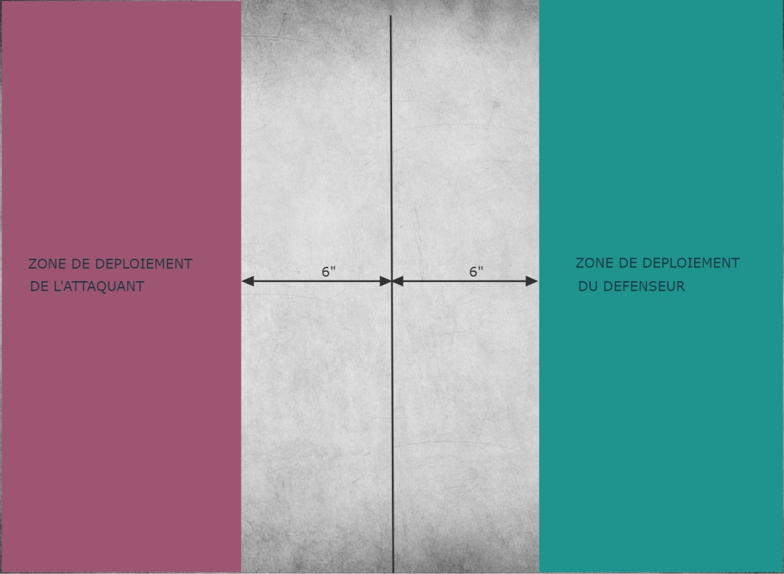

**SCANNER [0PC]**

**TACTIQUE DE L’ATTAQUANT**

**SPECIALISTE COMMUNICATIONS**

Au début de la phase de Mouvement utilisez cette Tactique sur votre spécialiste en Communication s’il n’est pas Secoué.

Cette figurine doit Rester immobile à ce round mais vous pouvez révéler le pion objectif le plus proche de cette figurine.

**MISSION 3 : EXFILTRATION**

*Un équipe de commando a mené à bien sa mission et doit tenter de rejoindre les lignes alliées, elles n’ont pas d’autre choix que de tenter une percée à travers les lignes ennemies.*

**Les commandos :**

Les joueurs se mettent d’accord pour savoir qui est Attaquant et Défenseur dans cette mission ou tirent au dé pour le déterminer.

**Le Champ de bataille :**

Une fois les décors placés, les joueurs tirent au dé : le vainqueur choisit une largeur de table pour délimiter sa zone de déploiement.

**Phase de reconnaissance :**

Utilisez normalement les règles de Reconnaissance.

**RESTE-LA ! [1PC]**

**TACTIQUE DE L’ATTAQUANT**

Utilisez cette Tactique au début de la phase de Mouvement et désignez une de vos figurines qui n’est pas Secouée. Les figurines ennemies à portée d’engagement ne peuvent pas Battre en retraite à cette phase.

**Déploiement :**

En commençant par le Défenseur, les joueurs déploiement une figurine à tour de rôle. Si un des joueurs n’a plus de figurine à poser il passe son tour et son adversaire déploie le reste de ses figurines.

**Durée de la partie :**

Si à la fin d’un round de bataille le Défenseur a toutes ses figurines Hors de combat, Secouées ou se son échappées alors la bataille se termine. Sinon, à la fin du tour 4 l’Attaquant lance 1D6, sur 3+ la bataille continue un tour de plus. Si, à la fin du tour 5 les conditions ne sont pas remplies l’Attaquant jette de nouveau 1D6, sur 4+ la bataille continue et se terminera à la fin du tour 6.

**Conditions de victoire :**

A la fin de la bataille, si le Défenseur a plus de figurines qui se sont échappées que de figurines qui n’y sont pas parvenues alors il remporte la partie. Sinon l’Attaquant est vainqueur.

**Exfiltration :** si à la phase de Mouvement une figurine du Défenseur a suffisamment de Mouvement pour franchir le bord de table marqué Couloir d’évacuation, alors cette figurine s’échappe. Elle n’est pas Hors de combat mais ne prend plus part à la bataille.

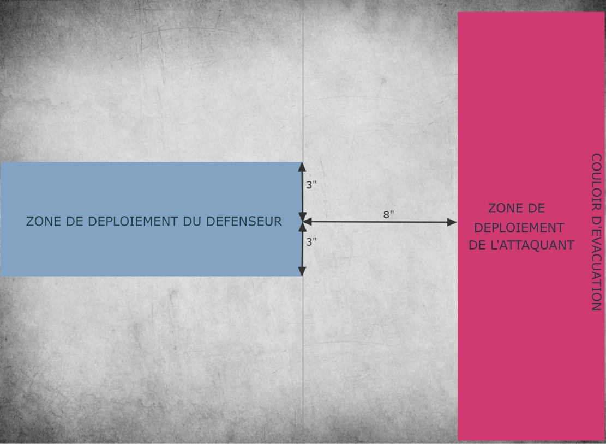

**S’ESQUIVER [1PC]**

**TACTIQUE DU DEFENSEUR**

Utilisez cette Tactique au début de la phase de Mouvement et désignez une de vos figurines qui n’est pas Secouée. Lancez 1D6 : sur 6 retirez votre figurine de la table : elle s’est échappée.

**PIONS A IMPRIMER POUR 2 JOUEURS**

|  |  |  |  |  |  |  |  |  |  |
| --- | --- | --- | --- | --- | --- | --- | --- | --- | --- |
| **PREPARE** | **PREPARE** | **PREPARE** | **PREPARE** | **PREPARE** | **PREPARE** | **PREPARE** | **PREPARE** | **PREPARE** | **PREPARE** |
| **CHARGE** | **CHARGE** | **CHARGE** | **CHARGE** | **CHARGE** | **CHARGE** | **CHARGE** | **CHARGE** | **CHARGE** | **CHARGE** |
| **AVANCE** | **AVANCE** | **AVANCE** | **AVANCE** | **AVANCE** | **AVANCE** | **AVANCE** | **AVANCE** | **AVANCE** | **AVANCE** |
| **REPLI** | **REPLI** | **REPLI** | **REPLI** | **REPLI** | **REPLI** | **REPLI** | **REPLI** | **REPLI** | **REPLI** |
| **RETRAITE** | **RETRAITE** | **RETRAITE** | **RETRAITE** | **RETRAITE** | **RETRAITE** | **RETRAITE** | **RETRAITE** | **RETRAITE** | **RETRAITE** |
| **TIR** | **TIR** | **TIR** | **TIR** | **TIR** | **TIR** | **TIR** | **TIR** | **TIR** | **TIR** |
| **MOUVEMENT**  **NORMAL** | **MOUVEMENT**  **NORMAL** | **MOUVEMENT**  **NORMAL** | **MOUVEMENT**  **NORMAL** | **MOUVEMENT**  **NORMAL** | **MOUVEMENT**  **NORMAL** | **MOUVEMENT**  **NORMAL** | **MOUVEMENT**  **NORMAL** | **MOUVEMENT**  **NORMAL** | **MOUVEMENT**  **NORMAL** |
| **SECOUEE** | **SECOUEE** | **SECOUEE** | **SECOUEE** | **SECOUEE** | **SECOUEE** | **SECOUEE** | **SECOUEE** | **SECOUEE** | **SECOUEE** |

|  |  |  |  |  |  |  |  |  |  |
| --- | --- | --- | --- | --- | --- | --- | --- | --- | --- |
| **PREPARE** | **PREPARE** | **PREPARE** | **PREPARE** | **PREPARE** | **PREPARE** | **PREPARE** | **PREPARE** | **PREPARE** | **PREPARE** |
| **CHARGE** | **CHARGE** | **CHARGE** | **CHARGE** | **CHARGE** | **CHARGE** | **CHARGE** | **CHARGE** | **CHARGE** | **CHARGE** |
| **AVANCE** | **AVANCE** | **AVANCE** | **AVANCE** | **AVANCE** | **AVANCE** | **AVANCE** | **AVANCE** | **AVANCE** | **AVANCE** |
| **REPLI** | **REPLI** | **REPLI** | **REPLI** | **REPLI** | **REPLI** | **REPLI** | **REPLI** | **REPLI** | **REPLI** |
| **RETRAITE** | **RETRAITE** | **RETRAITE** | **RETRAITE** | **RETRAITE** | **RETRAITE** | **RETRAITE** | **RETRAITE** | **RETRAITE** | **RETRAITE** |
| **TIR** | **TIR** | **TIR** | **TIR** | **TIR** | **TIR** | **TIR** | **TIR** | **TIR** | **TIR** |
| **MOUVEMENT**  **NORMAL** | **MOUVEMENT**  **NORMAL** | **MOUVEMENT**  **NORMAL** | **MOUVEMENT**  **NORMAL** | **MOUVEMENT**  **NORMAL** | **MOUVEMENT**  **NORMAL** | **MOUVEMENT**  **NORMAL** | **MOUVEMENT**  **NORMAL** | **MOUVEMENT**  **NORMAL** | **MOUVEMENT**  **NORMAL** |
| **SECOUEE** | **SECOUEE** | **SECOUEE** | **SECOUEE** | **SECOUEE** | **SECOUEE** | **SECOUEE** | **SECOUEE** | **SECOUEE** | **SECOUEE** |

**PIONS DE BLESSURES**

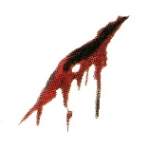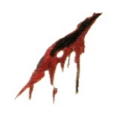



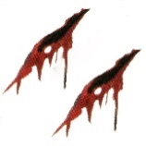

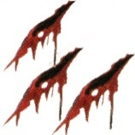

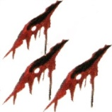

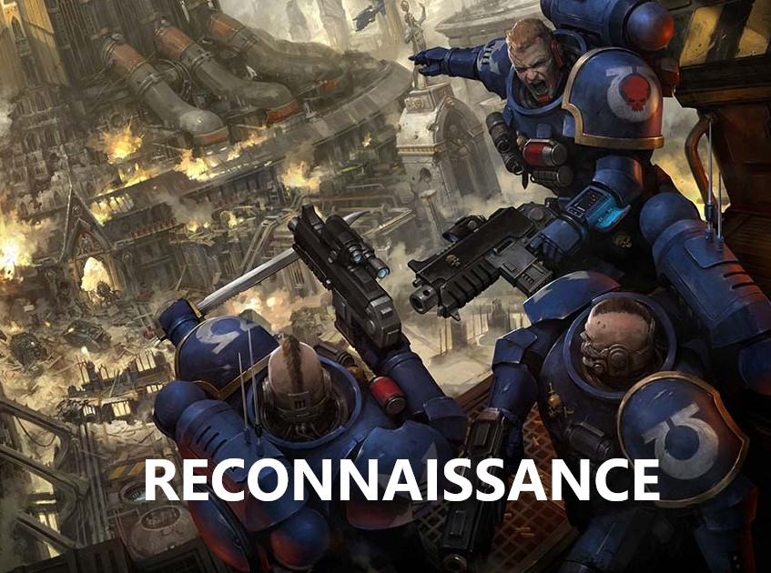

**Evaluer les forces ennemies :**

Si vous choisissez cette stratégie, vous pouvez conserver jusqu’à 20% des figurines de votre équipe (arrondit au supérieur) pendant le déploiement. Par exemple si votre équipe compte 3 figurines vous pouvez en garder 1 de côté, et si elle en compte 18 vous pouvez en conserver 4. Une fois le déploiement des autres figurines terminé, vous pouvez placer vos figurines selon les règles normales de déploiement.

Si les deux joueurs ont choisi cette stratégie tirez au dé : le vainqueur peut utiliser cette stratégie et pas l’autre joueur.



**Reconnaître le terrain :**

Si vous choisissez cette stratégie vos figurines peuvent se déplacer dans les Terrains difficiles sans pénalités. De plus, si elles subissent une Blessure mortelle à cause de l’effet d’un Terrain dangereux, lancez 1d6 : sur 4+ cette blessure est annulée.

**Désamorcer les pièges :**

Si vous choisissez cette stratégie, la stratégie *Poser des pièges* de votre adversaire est sans effet. Si votre adversaire a choisi une autre stratégie, celle-ci n’a aucun effet.



**Poser des pièges :**

Si vous choisissez cette stratégie, pour pouvez piéger jusqu’à D3 éléments de terrain autres que des terrains infranchissables, chaque élément ne pouvant faire plus de 8” sur sa plus grande dimension (hauteur, largeur ou longueur). Si vous souhaitez piéger un élément plus grand vous devez préciser une partie de celui-ci (un étage, une porte, une passerelle, une zone aisée à délimiter). Notez précisément les éléments piégés sur une feuille. Si une figurine ennemie ne reste pas immobile et se déplace à n’importe quelle phase sur l’élément piégé ou à moins d’1” de la partie choisie, indiquez-le à votre adversaire. Le piège peut se déclencher, lancez 1D6, sur un résultat de 1 la figurine subit 1 Blessure mortelle et, jusqu’à la fin de la partie, les figurines ennemies comptent cet élément ou cette zone comme un Terrain dangereux (il n’est plus « piégé »). Une figurine pouvant voler risque de déclencher un piègs uniquement si elle débute son mouvement ou le termine sur la zone piégée. Si les deux joueurs ont choisi cette stratégie tirez au dé : le vainqueur peut utiliser cette stratégie et pas l’autre joueur.



**Prendre des positions avancées :**

Si vous choisissez cette stratégie, après le déploiement vous pouvez désigner jusqu’à 20% des figurines de votre équipe (arrondit au supérieur). Par exemple si votre équipe compte 3 figurines vous pouvez en choisir 1, et si elle en compte 18 vous pouvez en sélectionner 4. Ces figurines peuvent immédiatement effectuer un Mouvement normal.

Si les deux joueurs ont choisi cette stratégie tirez au dé : le vainqueur peut utiliser cette stratégie et pas l’autre joueur.



**Eliminer les sentinelles :**

Si vous choisissez cette stratégie, après le déploiement vous pouvez désigner jusqu’à 20% des figurines de votre équipe (arrondit au supérieur). Par exemple si votre équipe compte 3 figurines vous pouvez en choisir 1, et si elle en compte 18 vous pouvez en sélectionner 4. Ces figurines peuvent immédiatement effectuer une attaque de tir comme si c’était votre phase de tir. Ce faisant elles peuvent uniquement prendre pour cible les figurines ennemies qui ont réalisé un mouvement avec la stratégie *Prendre des positions avancées*. Si votre adversaire a choisi une autre stratégie, celle-ci n’a aucun effet.